№ 1 (1 балл).
Из предложенных рисунков выберите тот, на котором изображён 3д-принтер.
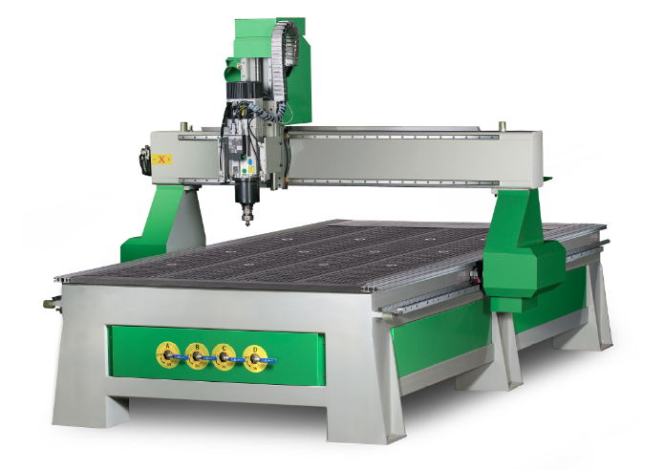 | 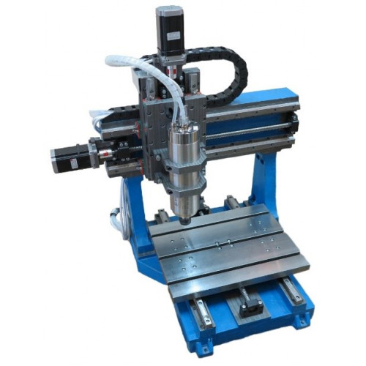
А | Б
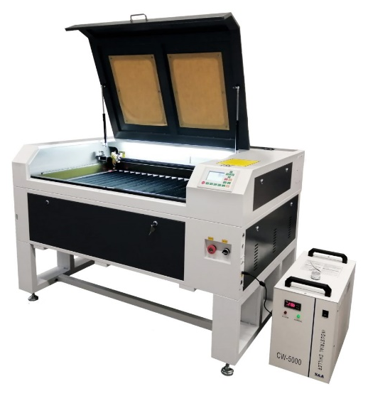 | 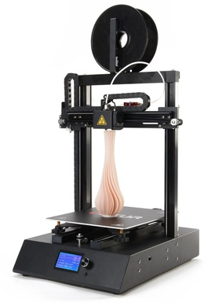
В | Г
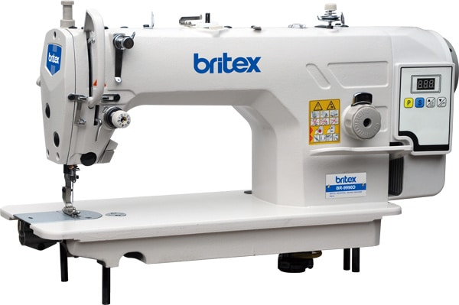 | 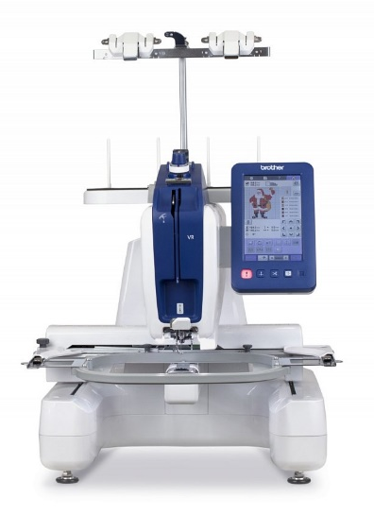
Д | Е

№ 2 (1 балл).
Станция московского метро «Новослободская» украшена витражами, сделанными по эскизам художника Павла Корина. Витражи изготавливали в специальных мастерских, которые располагались в Риге. Бо́льшую часть композиции занимает рисунок из различных цветов, растений и звёзд. В верхней части шести витражей вставлены небольшие медальоны с изображением людей различных профессий.
Рассмотрите предложенные фрагменты витражей.
Установите соответствие между изображениями представителей профессий, изображённых на фотографиях витражей, и названиями профессий.
 | Фрагмент витража |  |  | Профессия
А | 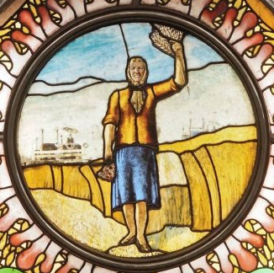 |  | 1 | географ
Б | 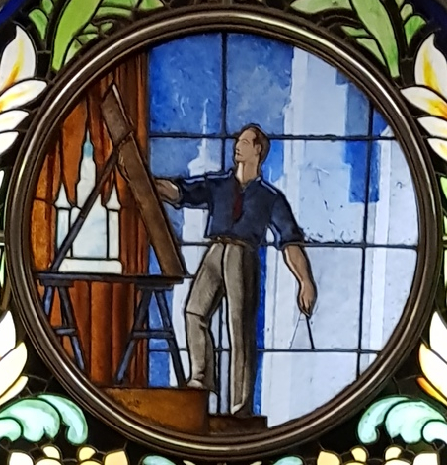 |  | 2 | художник
В | 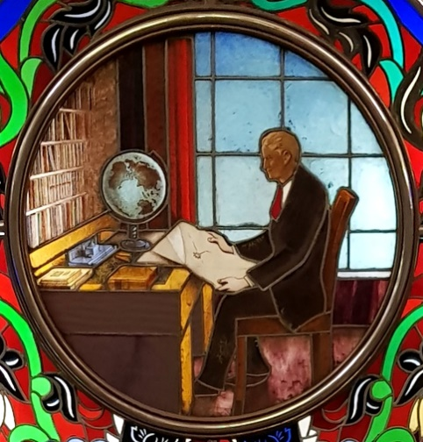 |  | 3 | агроном
Г | 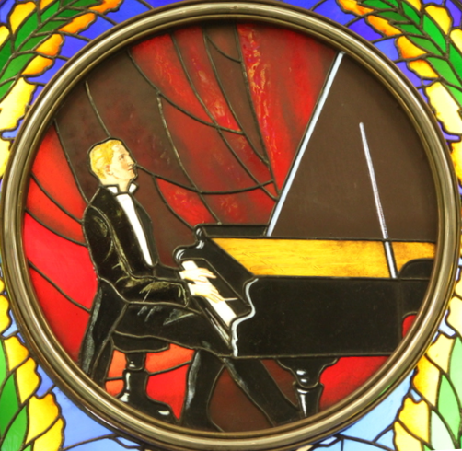 |  | 4 | энергетик
Д | 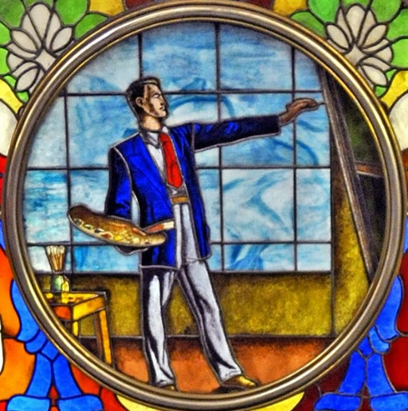 |  | 5 | музыкант
Е | 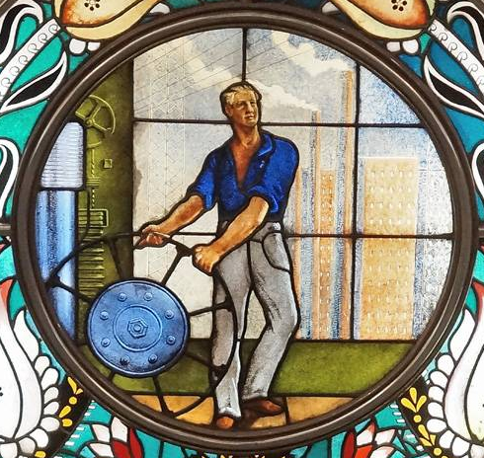 |  | 6 | архитектор

№ 3 (1 балл).
Рассмотрите приведённый рисунок. Определите, какая сельскохозяйственная культура изображена на нём.
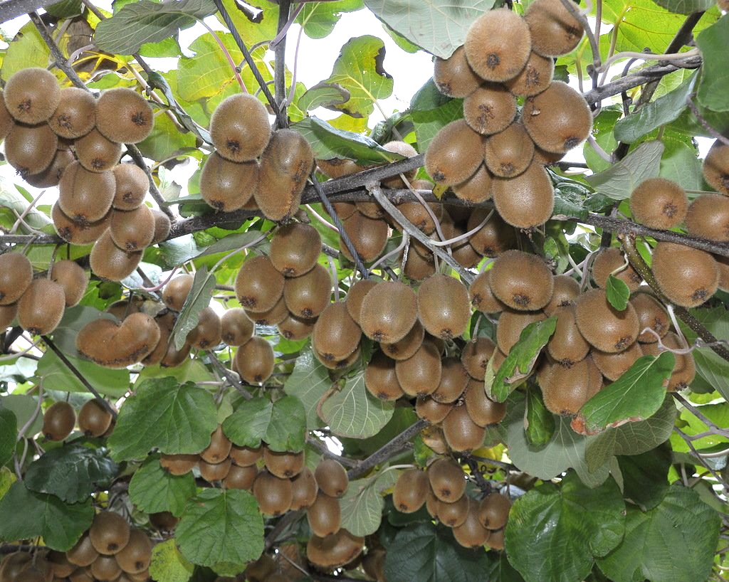

- Киви
- Банан
- Груша
- Кокос
- Слива
- Яблоко
- Ананас
- Виноград

№ 4 (1 балл).
Прочитайте сообщение ТАСС о полёте Юрия Гагарина:
«12 апреля 1961 года в Советском Союзе выведен на орбиту вокруг Земли первый в мире космический корабль-спутник «Восток» с человеком на борту.
Пилотом-космонавтом космического корабля-спутника «Восток» является гражданин Союза Советских Социалистических Республик лётчик майор Гагарин Юрий Алексеевич.»
Рассмотрите предложенные изображения. Среди них выберите то, на котором изображён «Восток».
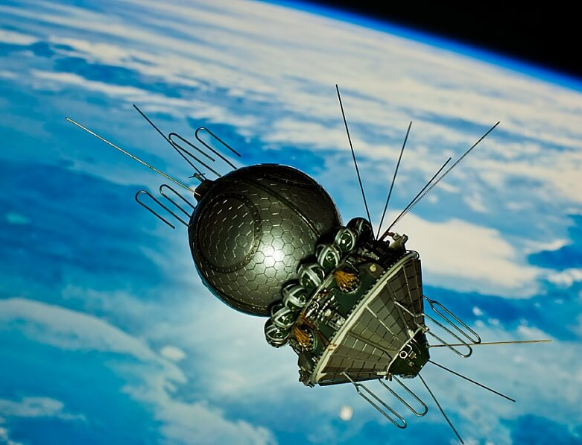 | 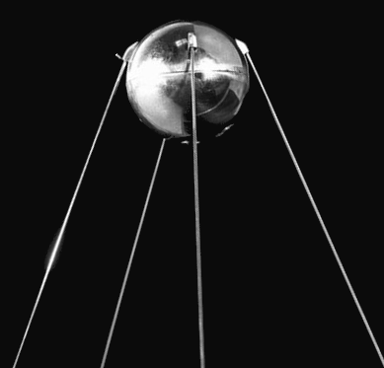
А | Б
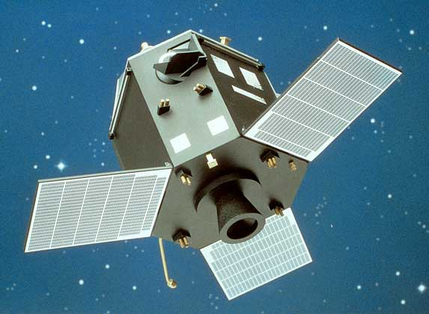
В | Г
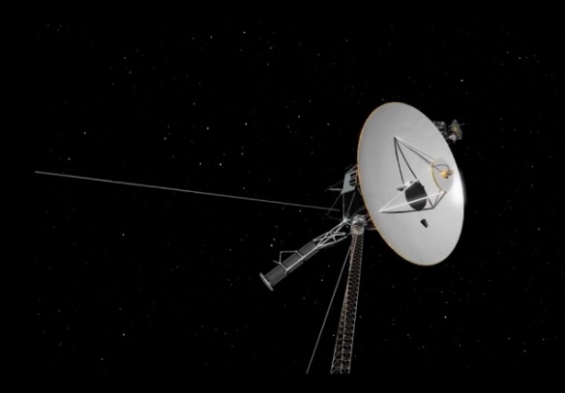 | 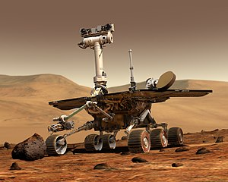
Д | Е

№ 5 (1 балл).
Экологические знаки информируют потребителя о различных показателях экологических свойств товаров. Рассмотрите приведённый знак.
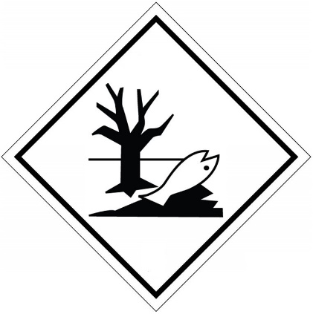
Из предложенных вариантов ответа выберите то описание, которое точнее указывает, что означает данный знак.

- Знак указывает, что объект опасен для окружающей среды.
- Знак означает, что данную вещь следует выбросить в урну.
- Знак означает, что данный продукт может быть опасен для здоровья.
- Знак, означает замкнутый цикл: создание – применение – утилизация.
- Знак указывает, что данную вещь необходимо собирать и выбрасывать отдельно.
- Знак указывает, что отдельные компоненты продукта не были протестированы на животных.
- Знак означает, что товар изготовлен из нетоксичного материала и может соприкасаться с пищевыми продуктами.
- Знак означает, что данную вещь изготовили из сырья, пригодного для переработки или из вторичного (переработанного) сырья.
- Знак означает, что при изготовлении продукта не использовались животные компоненты, полученные ценою жизни животных.

№ 6 (1 балл).
Рассмотрите приложенный рисунок.
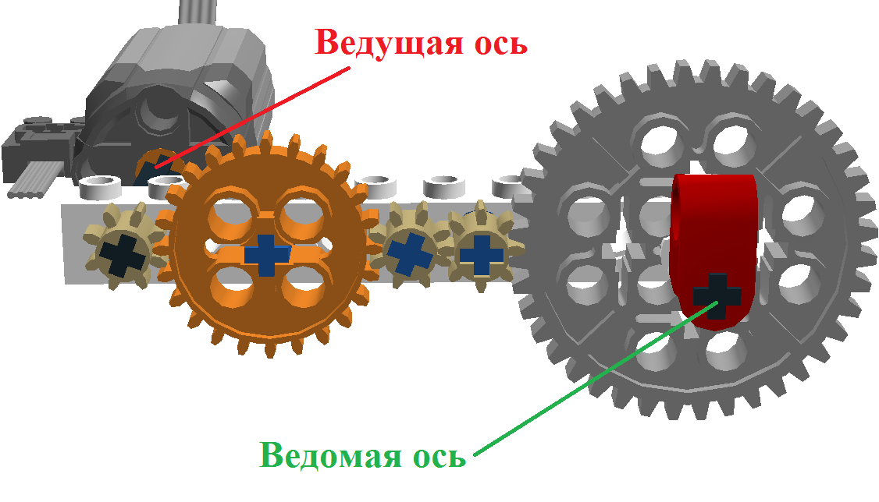
Определите, к какому типу относится данная зубчатая передача и почему.
Укажите два верных варианта ответа.
- Это понижающая передача, потому что от ведущей оси к ведомой оси увеличивается частота вращения.
- Это понижающая передача, потому что от ведущей оси к ведомой оси уменьшается частота вращения.
- Это понижающая передача, потому что от ведущей оси к ведомой оси увеличивается крутящий момент.
- Это понижающая передача, потому что от ведущей оси к ведомой оси уменьшается крутящий момент.
- Это повышающая передача, потому что от ведущей оси к ведомой оси увеличивается частота вращения.
- Это повышающая передача, потому что от ведущей оси к ведомой оси уменьшается частота вращения
- Это повышающая передача, потому что от ведущей оси к ведомой оси увеличивается крутящий момент.
- Это повышающая передача, потому что от ведущей оси к ведомой оси уменьшается крутящий момент.

№ 7 (2 балла).
При благоустройстве парка был решено посыпать несколько тропинок песком. Длины тропинок равны 37 м 5 см, 1206 см, 505 дм, 5 м 6 дм и 92 дм 7 см. Определите общую длину тропинок, которые решили посыпать песком. Ответ дайте в сантиметрах. В ответ запишите только число.

№ 8 (2 балла).
Миша собрал из резисторов следующую схему (см. схему участка цепи АВ).
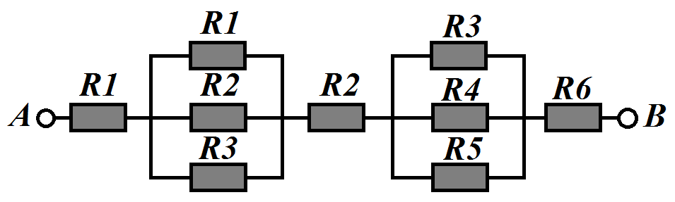
Схема участка цепи АВ

№ | Обозначение | Номинал (Ом)
1 | R1 | 10
2 | R2 | 15
3 | R3 | 20
4 | R4 | 25
5 | R5 | 30
6 | R6 | 35

Определите величину сопротивления участка АВ. Ответ дайте в омах, округлив результат до десятых. В ответ запишите только число.

Справочная информация
Такое подключение резисторов, как представлено на участке цепи АВ, называется смешанным подключением. Его можно представить в виде комбинации участков, на которых резисторы соединены последовательно или параллельно.
При последовательном соединении резисторов общее сопротивление участка цепи можно посчитать, сложив номиналы резисторов.
При параллельном соединении резисторов общее сопротивление участка можно посчитать следующим образом:
$$\frac{1}{R_{паралл.}}=\frac{1}{R_{1}}+\frac{1}{R_{2}}+…$$

№ 9 (2 балла).
Серёжа выпилил из фанеры толщиной 15 мм деталь (см. чертёж детали).
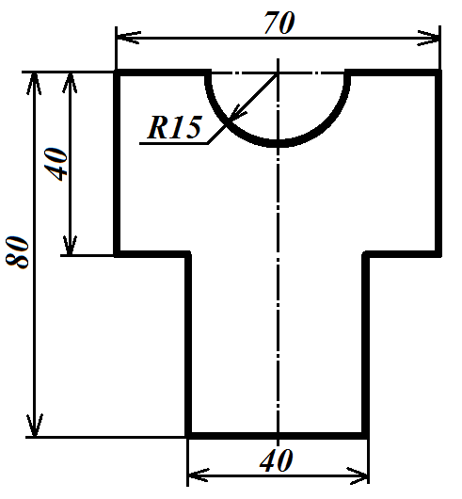
Чертёж детали
На чертеже размеры указаны в миллиметрах. Плотность фанеры равна 0,65 г/см³. При расчётах примите $π≈3,14$. Определите, какова масса данной детали в граммах. В ответ запишите только число. Результат округлите до целых.
Справочная информация
Для того, чтобы найти объём прямоугольного параллелепипеда, нужно его длину, умножить на его ширину и на его высоту.
Для того, чтобы найти объём цилиндра, нужно площадь поверхности основания цилиндра умножить на высоту цилиндра.
Для того, чтобы найти массу объекта, нужно его объём умножить на его плотность.

№ 10 (2 балла).
Для подарка Даша решила собрать набор из одной синей ручки, одного простого карандаша, одного ластика и одной линейки. После просмотра ассортимента интернет-магазина Даша выбрала следующие товары (см. таблицу покупок).
Таблица покупок
№ | Название | Цена без скидки  руб. за 1 шт.
1 | Ручка шариковая синяя | 40*
2 | Карандаш чёрнографитный Эко НВ заточенный | 23
3 | Ластик каучуковый прямоугольный | 35
4 | Линейка 30 см пластиковая | 32*
*На сайте на все линейки и шариковые ручки действует скидка 5%.
Определите, сколько можно купить таких наборов на 2,5 тысячи рублей. В ответ запишите только число.

